Langage et programmation
2 - Constructions élémentaires

Sources entre autres : https://pixees.fr/informatiquelycee/n_site/nsi_prem_pythonbase.html

C – Expressions booléennes et conditions

1 - Les booléens
Au XIXᵉ siècle, le mathématicien anglais George Boole s'intéresse à une manière de représenter le raisonnement logique à l'aide des mathématiques.
En 1854, il publie un ouvrage dans lequel il développe ce qu'on appelle aujourd'hui l'algèbre de Boole.
L'idée est assez simple : Une proposition peut être vraie ou fausse.
L'algèbre de Boole définit des opérations dans un ensemble qui ne contient que deux éléments notés 0 et 1, ou bien FAUX et VRAI ,ou encore False et True (en Python).

Par exemple, si quelqu'un vous dit que "4 est supérieur à 5", vous lui répondez que "c'est faux" donc en Python, cela donne 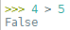.
Si maintenant la même personne vous dit que "7 est inférieur à 8", vous lui répondrez bien évidemment que "c'est vrai" donc en Python, cela donne 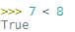.

Un siècle plus tard, cette logique va jouer un rôle essentiel dans le développement de l'informatique.
En 1937, l'ingénieur et mathématicien américain Claude Shannon montre qu'il est possible d'utiliser l'algèbre de Boole pour décrire le fonctionnement de circuits électriques.
Un circuit peut notamment être dans deux états : allumé/éteint. On retrouve donc les deux valeurs e la logique de Boole : 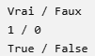.

On peut donc faire un lien assez direct :
Boole fournit les outils mathématiques pour raisonner sur le vrai et le faux.
Shannon montre comment traduire cette logique en circuits électroniques.
Ces circuits constituent les composants fondamentaux des ordinateurs.

Pour l'instant nous avons vu deux grands types de données : les nombres (entier ou flottant) et les chaînes de caractères, on ajoute un troisième type tout aussi important que les deux premiers : les booléens. Un booléen est un type de données qui ne peut prendre que deux valeurs : vrai ("True") ou faux ("False").
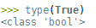
Une expression dont la valeur ne peut être que vrai ou faux est appelée expression booléenne.

2 – Opérateurs de comparaison
Une comparaison est une expression dont le résultat est un booléen. On peut utiliser des opérateurs de comparaison :
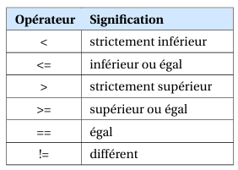
ATTENTION : notez le double égal "==" qui permet de distinguer une expression et une affectation (référencement d'une valeur par une variable).
x = 5 affecte la valeur 5 à la variable x tandis que x == 5 teste si x vaut 5.
Le fait de confondre le "simple égal" et le "double égal" est une erreur classique qu'il faut éviter.

À faire vous-même 22
Donnez le résultat associé aux expressions booléennes suivantes :
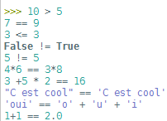

À faire vous-même 23
On donne :
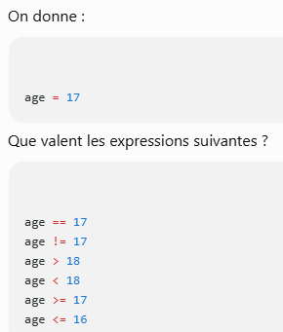
Que valent les expressions booléennes suivantes ?

À faire vous-même 24
On donne :
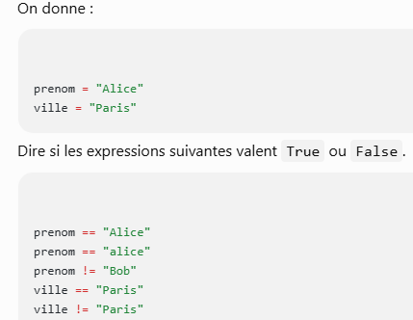
Que valent les expressions booléennes suivantes ?

À faire vous-même 25
Écrire une fonction est_majeur(age) qui reçoit un âge et renvoie True si l'âge est supérieur ou égal à 18, et False sinon. Testez ensuite cette fonction pour age = 20.

3 – Opérateurs booléens et tables de vérité
Python utilise trois opérateurs booléens principaux :
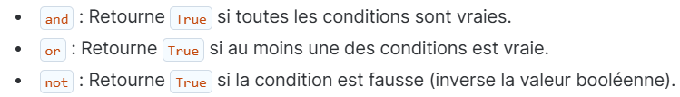

and est le « et » ou le « inter » vu en probabilités par exemple.
or est le « ou » ou « union » vu en probabilités par exemple.
not : en probabilités, cela correspond à l’évènement contraire et pour les intervalles, au complémentaire.

On synthétise les différents résultats possibles dans des tables de vérité.
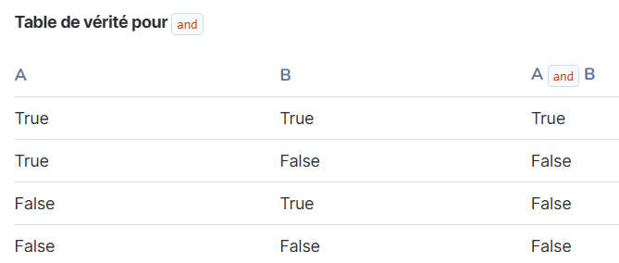

Exemple :
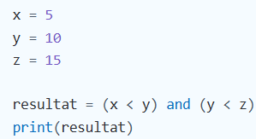

True s’affiche car 5 < 10 est True ET 10 < 15 est True également.
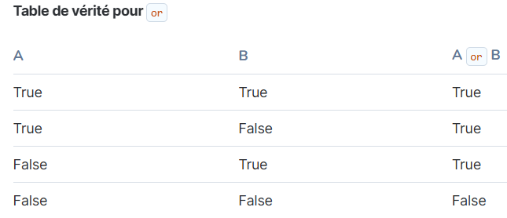

Exemple :
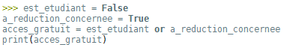
True s’affiche car la 2ère condition est True et il en suffit d’une.

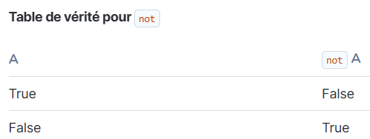

Exemple :
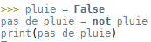
True s’affiche puisque c’est le contraire de False

Exemples :
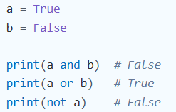

À faire vous-même 26
Dans chacun des cas, donnez la valeur du booléen rep :
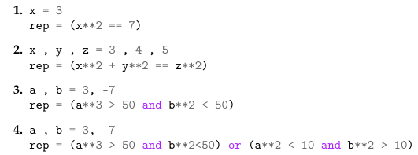

À faire vous-même 27
Pour chaque expression booléenne proposée, inidquer si elle vaut True ou False.
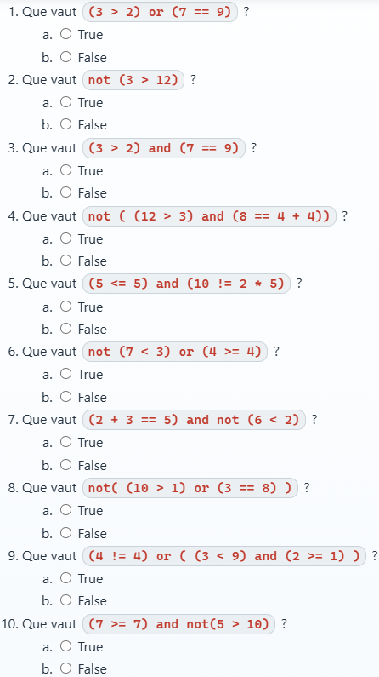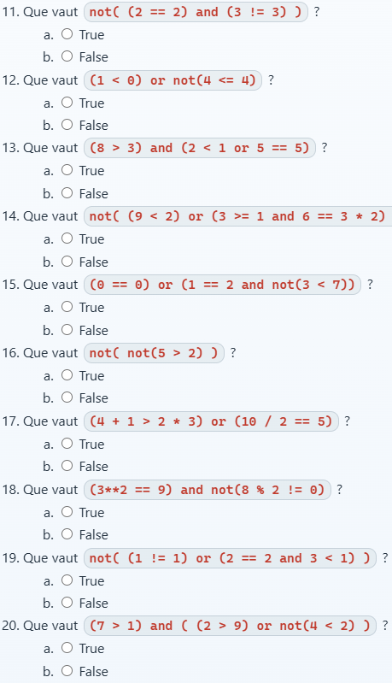

L'opérateur in permet de savoir le contenu situé à sa gauche est inclus dans le contenu situé à sa droite.
Exemple :
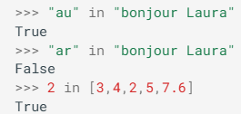

4 - Les conditions if - else
Jusqu'à présent, un programme exécutait les instructions les unes après les autres mais on peut vouloir que le programme ne fasse quelque chose que dans certaines situations. Pour cela, on utilise une instruction conditionnelle if.
La syntaxe Python est la suivante :
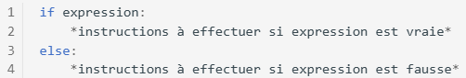
A noter que :
- Expression est une expression booléenne dont le résultat est True ou False ;
- Les deux points : sont obligatoires à la fin de la ligne if et de la ligne else ;
- L’indentation est obligatoire ;
- Le else n’est pas obligatoire ;
- Pas d’expression après else.

Exemple :
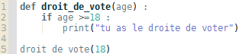
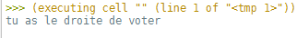

Exemple :
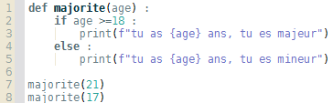
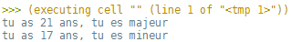

À faire vous-même 28
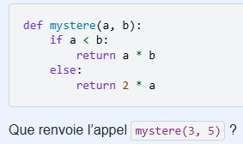

À faire vous-même 29
Soit le programme suivant :
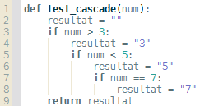
Que renvoient test_cascade(4) et test_cascade(7) ?

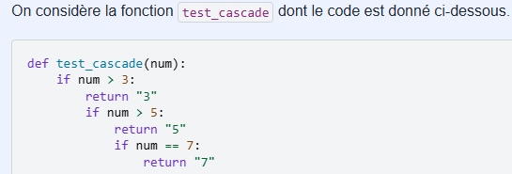
Que renvoient test_cascade(4) et test_cascade(7) ?
Ce programme renvoie-t-il toujours quelque chose ?

Soit le programme suivant :
Quel est le résultat attendu après l'exécution de ce programme si vous saisissez dans la console "annonce("4557", "Paris", "Marseille")" ?
Et si vous saisissez dans la console "annonce("5768", "Bonneville", "0")" ?
Vérifiez votre réponse en testant ce programme.

À faire vous-même 30
Ecrire une fonction permettant de déterminer si un nombre est pair ou impair. On rappelle qu’un nombre est pair s’il est divisible par 2 !
Le résultat sera affiché sous la forme :

5 – Les conditions if – elif - else
La structure conditionnelle if elif else permet de réaliser plusieurs (plus de deux) tests de comparaison, afin d'affiner les réponse à réaliser.
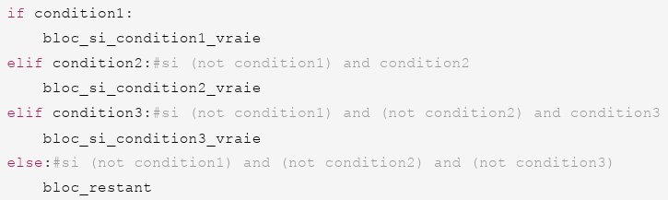
On peut mettre autant de elif que l’on veut mais un seul else.
Dans une structure if ... elif ... else, la vérification des conditions s'effectue en cascade et un seul bloc est exécuté : le premier dont la condition est vraie. L'ordre des conditions est donc important.

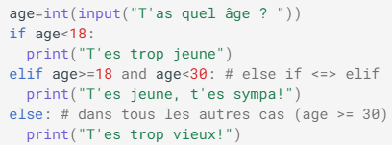
Exemple :

Si l’âge n’est pas inférieur à 18, le programme teste s’il est compris entre 18 et 30 et sinon, il passe au dernier cas.

À faire vous-même 31
Ecrire un script qui demande la note au bac et qui affiche la mention correspondante.
Si la note est inférieure à 8 : recalé
Si la note est supérieure ou égale à 8 et inférieur à 10 : second tour
Si la note est supérieure ou égale à 10 et inférieur à 12 : sans mention
Si la note est supérieure ou égale à 12 et inférieur à 14 : assez bien
Si la note est supérieure ou égale à 14 et inférieur à 16 : bien
Si la note est supérieure ou égale à 16 : très bien

À faire vous-même 32
Une année est déclarée bissextile (et compte donc 366 jours au lieu de 365) dans l'un des deux cas :
• elle est divisible par 4 mais n'est pas divisible par 100 ;
• elle est divisible par 400.
Écrire un code qui détermine si une année est bissextile ou non. Le tester avec les années 2024 ; 2000 et 1900.

À faire vous-même 33
Le service de photocopie de votre université facture 0,50 € pour les 10 premières photocopies, 0,45 € pour les 20 suivantes et 0,30 € au-delà de 30 photocopies. Ecrivez un algorithme qui demande à l'utilisateur le nombre de photocopies réalisées et affiche la facture correspondante.

